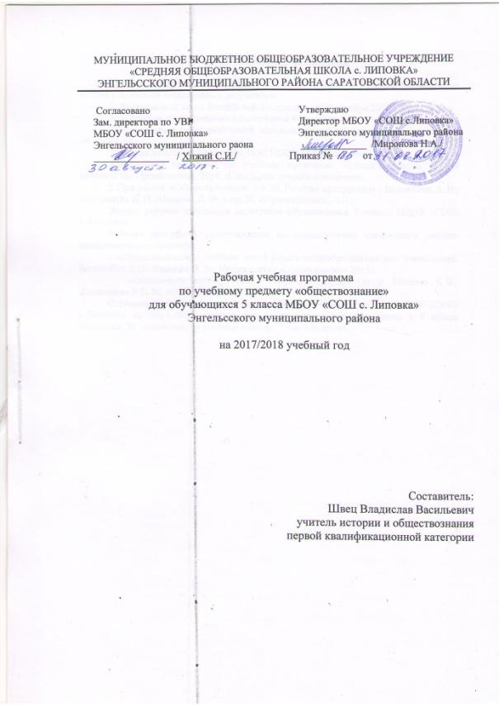

Пояснительная записка
Рабочая программа по предмету «Обществознание» в 5 классе составлена на основе следующих нормативных документов:
1. Федеральный закон Российской Федерации от 29 декабря 2012 г.
N 273-ФЗ «Об образовании в Российской Федерации».
2.Федеральный государственный образовательный стандарт основного общего образования;
3. Образовательная программа ООО МБОУ «СОШ с. Липовка»;
4.Примерная программа по учебным предметам. «Обществознание. 5 – 9 классы.» М.: Просвещение, 2010. (Стандарты второго поколения).
5.Программа. «Обществознание. 5-9 кл. Рабочие программы» / Боголюбов Л. Н., Городецкая Н. И., Иванова Л. Ф. и др. М. «Просвещение»,2011г.
Данная рабочая программа адресована обучающимся 5 класса МБОУ «СОШ с.Липовка».
Рабочая программа ориентирована на использование следующего учебно-методического комплекта :
- «Обществознание» учебник для 5 класса общеобразовательных учреждений. Боголюбов Л.Н., Иванова Л. Ф. Издательство «Просвещение» 2015г.
- «Обществознание». 5 класс. Рабочая тетрадь. Автор: Иванова Л.Ф., Хотеенкова Я.В, М. «Просвещение» 2015г.
Согласно учебному плану и календарному учебному графику МБОУ «СОШ с.Липовка» на 2017-2018 учебный год на изучение обществознания в 5 классе отводится 34 часа в год (34 учебные недели - 1 час в неделю).

Планируемые результаты освоения учебного предмета
Предметными результатами освоения обучающихся 5 класса содержания программы по обществознанию являются:
- относительно целостное представление об обществе и человеке, о сферах и областях общественной жизни, механизмах и регуляторах деятельности людей;
- знание ряда ключевых понятий об основных социальных объектах; умение объяснять с опорой на эти понятия явления социальной действительности;
- знания, умения и ценностные установки, необходимые для сознательного выполнения старшими подростками основных социальных ролей в пределах своей дееспособности;
- умения находить нужную социальную информацию в педагогически отобранных источниках; адекватно её воспринимать, применяя основные обществоведческие термины и понятия; преобразовывать в соответствии с решаемой задачей (анализировать, обобщать, систематизировать, конкретизировать имеющиеся данные, соотносить их с собственными знаниями); давать оценку общественным явлениям с позиций одобряемых в современном российском обществе социальных ценностей;
- понимание побудительной роли мотивов в деятельности человека, места ценностей в мотивационной структуре личности, их значения в жизни человека и развитии общества;
- знание основных нравственных и правовых понятий, норм и правил, понимание их роли как решающих регуляторов общественной жизни; умение применять эти нормы и правила к анализу и оценке реальных социальных ситуаций; установка на необходимость руководствоваться этими нормами и правилами в собственной повседневной жизни;
- приверженность гуманистическим и демократическим ценностям, патриотизм и гражданственность;
- знание особенностей труда как одного из основных видов деятельности человека, основных требований трудовой этики в современном обществе, правовых норм, регулирующих трудовую деятельность несовершеннолетних;
- понимание значения трудовой деятельности для личности и для общества;
- понимание специфики познания мира средствами искусства в соотнесении с другими способами познания;
- понимание роли искусства в становлении личности и в жизни общества;
- знание определяющих признаков коммуникативной деятельности в сравнении с другими видами деятельности;
- знание новых возможностей для коммуникации в современном обществе; умение использовать современные средства связи и коммуникации для поиска и обработки необходимой социальной информации;
- понимание языка массовой социально-политической коммуникации, позволяющее осознанно воспринимать соответствующую информацию; умение различать факты, аргументы, оценочные суждения;
- понимание значения коммуникации в межличностном общении;
- умение взаимодействовать в ходе выполнения групповой работы, вести диалог, участвовать в дискуссии, аргументировать собственную точку зрения;
- знакомство с отдельными приёмами и техниками преодоления конфликтов.
Метапредметные результаты изучения обществознания обучающихся 5 класса проявляются в:
- умении сознательно организовывать свою познавательную деятельность (от постановки цели до получения и оценки результата);
- умении объяснять явления и процессы социальной действительности с научных позиций; рассматривать их комплексно в контексте сложившихся реалий и возможных перспектив;
- способности анализировать реальные социальные ситуации, выбирать адекватные способы деятельности и t мод ел и поведения в рамках реализуемых основных социальных ролей, свойственных подросткам;
- овладении различными видами публичных выступлений (высказывания, монолог, дискуссия) и следовании этическим нормам и правилам ведения диалога;
- умении выполнять познавательные и практические задания, в том числе с использованием проектной деятельности на уроках и в доступной социальной практике, на:
- использование элементов причинно-следственного анализа;
- исследование несложных реальных связей и зависимостей;
- определение сущностных характеристик изучаемого объекта; выбор верных критериев для сравнения, сопоставления, оценки объектов;
- поиск и извлечение нужной информации по заданной теме в адаптированных источниках различного типа; перевод информации из одной знаковой системы в другую
- (из текста в таблицу, из аудиовизуального ряда в текст и др.); выбор знаковых систем адекватно познавательной и коммуникативной ситуации;
- подкрепление изученных положений конкретными примерами;
- оценку своих учебных достижений, поведения, черт своей личности с учётом мнения других людей, в том числе для корректировки собственного поведения в окружающей среде; выполнение в повседневной жизни этических и правовых норм, экологических требований;
- определение собственного отношения к явлениям современной жизни, формулирование своей точки зрения.
Личностными результатами обучающихся 5 класса, формируемыми при изучении содержания курса, являются:
- мотивированность на посильное и созидательное участие в жизни общества;
- заинтересованность не только в личном успехе, но и в благополучии и процветании своей страны;
- ценностные ориентиры, основанные на идеях патриотизма, любви и уважения к Отечеству; необходимости поддержания гражданского мира и согласия; отношении к человеку, его правам и свободам как высшей ценности; стремлении к укреплению исторически сложившегося государственного единства; признании равноправия народов, единства разнообразных культур; убеждённости в важности для общества семьи и семейных традиций; осознании своей ответственности за страну перед нынешними и грядущими поколениями.

Содержание учебного предмета

№ п/п | Тематический блок (тема учебного занятия при отсутствии тем.блока) | Кол-во часов | Использование ИКТ | Использова  ние проектно-исследовательской деятельности | Формы контроля/количество
1. | Глава I. Человек | 4 | 2 | 1 | Тестирование/1
2. | Глава II. Семья | 7 | 2 | 1 | Тестирование/1
3. | Глава III. Школа | 7 | 2 | 1 | Тестирование/1
4. | Глава IV. Труд | 5 | 2 | 1 | Тестирование/1
5. | Глава V. Родина | 9 | 2 | 1 | Тестирование/1
6. | Итоговое повторение | 2 | - | 2
 | Итого: | 34 | 10 | 7 | Тестирование/5

Тематическое планирование

№ урока | Наименование темы урока | Количество часов | Дата проведения |  | Корректировка
 |  |  | план | факт
Глава I. Человек. 4 часа
1 | Загадка человека. | 1
2 | Загадка человека. | 1
3 | Отрочество — особая пора жизни. | 1
4 | Отрочество — особая пора жизни. | 1
Глава II. Семья. 7 часов
5 | Семья и семейные отношения. | 1
6 | Семья и семейные отношения. | 1
7 | Семейное хозяйство. | 1
8 | Семейное хозяйство. | 1
9 | Свободное время. | 1
10 | Свободное время. | 1
11 | ПОУ по теме «Семья». | 1
Глава III. Школа. 7 часов
12 | Образование в жизни человека. | 1
13 | Образование в жизни человека. | 1
14 | Образование и самообразование. | 1
15 | Образование и самообразование. | 1
16 | Одноклассники, сверстники, друзья. | 1
17 | Одноклассники, сверстники, друзья. | 1
18 | ПОУ по теме «Школа». | 1
Глава IV. Труд. 5 часов
19 | Труд - основа жизни. Урок с использованием ИКТ | 1
20 | Труд - основа жизни. | 1
21 | Труд и творчество. | 1
22 | Труд и творчество.
23 | ПОУ по теме «Труд» . | 1
Глава V. Родина. 9 часов
24 | Наша Родина — Россия. | 1
25 | Наша Родина — Россия. | 1
26 | Государственные символы России | 1
27 | Государственные символы России. | 1
28 | Гражданин России | 1
29 | Гражданин России. | 1
30 | Мы - многонациональный народ. | 1
31 | Мы - многонациональный народ. | 1
32 | ПОУ по теме  «Родина». | 1
Итоговое повторение 2 часа
33 | ПОУ по теме «Человек и общество».
34 | ПОУ по теме «Человек и общество».

